# 0 - Description de projet

Nom du projet : L’algorithme

1 - Liste des stagiaires

|  |  |
| --- | --- |
| Nom | Fonction |
| Diyae FANOU/Chaimae MRABET | Tuteur |
| Yassine EL ATLASSI | Rapporteur |
| Ahmed CHAHROU/Mohamed LAAROUSSI | Apprenant |

Présence

|  |  |
| --- | --- |
| Date séance | Absents |
| 16/09/2019 | - |
| 17/09/2019 | - |

2 - Affectation des tâches

|  |  |
| --- | --- |
| Nom | Tâche |
| Yassine El ATLASSI | Rapport de l’activité |
| Mohamed LAAROUSSI | A21-Recherche documentaire |
| Diyae FANOU/Chaimae MRABET | A22 - Lecture et choix du tuteur |
| Ahmed CHAHROU | A23 - Explication |
| Yassine EL ATLASSI | A24 - Orientation du formateur |

## A21 : Recherche documentaire



A22 :lecture et choix des tuteur

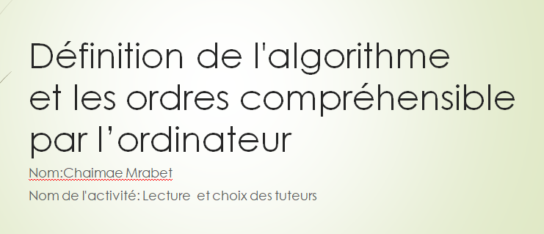

## Définition de algorithme :

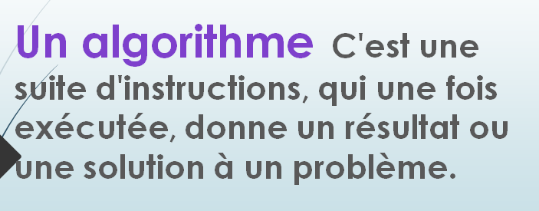

Les ordres compréhensible par l’ordinateur :

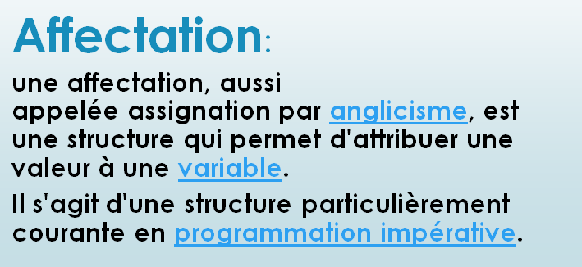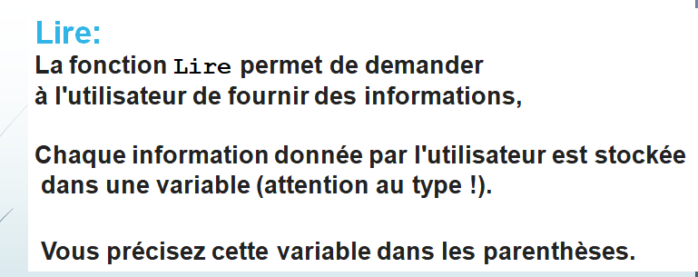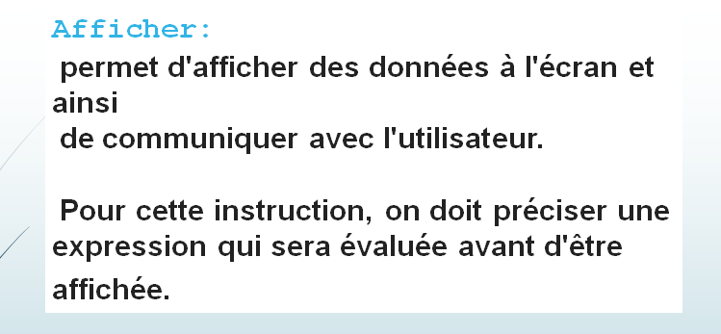

# A13 - Explication

## Les ordres compréhensibles par ordinateur.

**Structures lire et écrire**

**LIRE** (A, B)

**ECRIRE** (A+B)

**Structures Affectation d’une variable**

A28+13

**Structures alternatives.**

***Structure SI…ALORS…SINON…***

**Si** condition **Alors**

Séquence A

**Sinon**

Séquence B

**Fin Si**

**Structures répétitives (ou itératives).**

***Structure FAIRE…JUSQU'À***

Faire

Séquence

Tant que condition vraie

***Structure TANT QUE…FAIRE***

Tant que condition vraie

Séquence

Fin tant que

***Structure POUR…FAIRE***

**Pour i = 0 à N**

**Faire Séquence**

**Fin Pour**

# A14 - Orientation du formateur

Catégorie des instructions :

1. Affectation
2. Entrée/Sortie
3. Condition

Affectation

Variable a,b,c entier

C a+b

Afficher

Ecrire (‘’bonjour’’)

Lire

Lire (‘’x’’)

Condition

Si….alors

FinSi

Boucles

Pour i = 0 à N

Faire Séquence

Fin Pour